事務連絡
平成２６年８月７日

各商工会事務局長様 経営指導員様

群馬県商工会連合会
経営支援課

地域食材を利用した新商品開発セミナー
の参加者募集について

平素は本会の事業推進に当たり特段のご支援を賜り厚くお礼申し上げます。
さて、本会では、来る９月３日（水）ベイシア文化ホール（群馬県民会館）にて、「地域食材を利用した新商品開発セミナー」を開催することとなりました。講師は、こだわりスーパーを多店舗展開している㈱福島屋（本社東京都羽村市）の福島会長を迎えて、実践的な新商品開発の手法を公開して頂きます。また、参加者との意見交換を通じて、希望が多数あれば、開発する商品群ごとに分科会形式のプロジェクトチームを立ち上げて、新商品開発と販売に向けた活動を複数回に渡り実施して行きたいと思っております。
そこで、会員事業者の中で、地域食材を利用した新商品開発セミナーに興味のありそうな方を中心にお声掛けを頂ければと思います。

記

１．募集要項 別紙１の通り

２．募集期間 平成２６年８月８日（金）～８月２１日（木）

３．想定される事業者 食品関係商工業者

４．申込方法 別紙２の参加申込書にてFAXにてお申し込みください。
（担当 経営支援課 菅田）

以上
「地域食材を利用した新商品開発セミナー」参加者募集要領
別紙１

１．主催 群馬県商工会連合会

２．開催目的 群馬県内の魅力ある農林水産物やこだわりのある食品等を生産している事業者に対して、新商品を開発・販売して行く取組についての支援をさせていただきます。単なる新商品開発にとどまらず、事業化を見据えた活動をするには、リスクがつきものです。そこで、新商品開発・販売の実績やノウハウを保有する講師にレクチャーしてもらいながら、試作品のテストマーケティングやブラッシュアップを重ねて「売れる商品」作り活動を実施するものです。

３．開催概要
（１）セミナー名称 地域食材を利用した新商品開発セミナー
（２）開催日時 平成２６年９月３日（水）１３：３０～１６：３０
（３）開催場所 ベイシア文化ホール（群馬県民会館）402会議室
群馬県前橋市日吉町1-10-1
☎ 027-232-1111
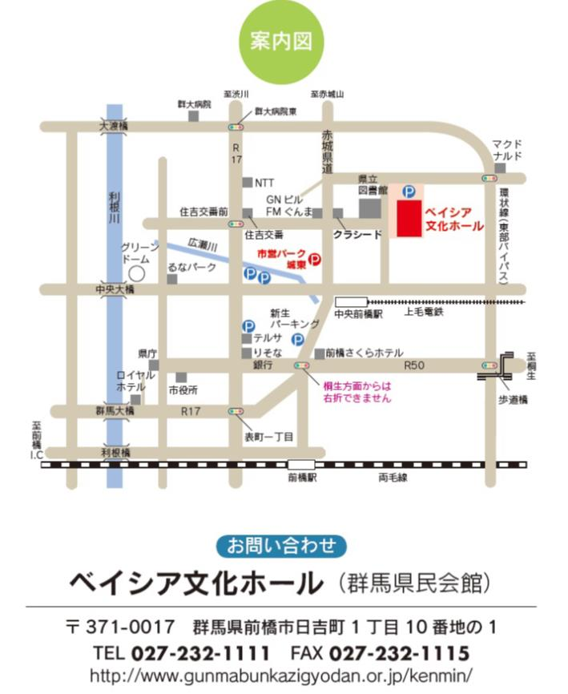

（４）講師 株式会社福島屋 代表取締役会長 福島徹 氏
（５）講師紹介 1971年 有限会社福島屋を東京都羽村で創業。1980年 株式会社福島屋へ変更。無農薬・無肥料で作る自然栽培の米や野菜を積極的に扱い、『旬ではない野菜は売場に置かなくてもよい、売れ筋やナショナルブランドに頼らない』など通常のスーパーマーケットでは考えられないやり方で商圏20キロから顧客を呼び、仕事を始めて以来40年間黒字経営を続けている。
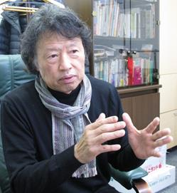
（講師近影）
（６）講演内容 第１部 １３：３０～１４：４５
～新商品開発の概要と事例について～
第２部 １５：００～１６：３０
～事業化に向けての意見交換会及び質疑応答～

以上

別紙２
申込FAXNo. ： ０２７－２３４－３３７８

群馬県商工会連合会
経営支援課 菅田 行き

平成 年 月 日
地域食材を利用した新商品開発セミナー参加申込書

１．事業者名

２．住所

３．役職・氏名

備考
・開催日時 平成２６年９月３日（水）１３：３０～１６：３０
・開催場所 ベイシア文化ホール（群馬県民会館）402会議室
群馬県前橋市日吉町1-10-1
☎ 027-232-1111
・会場内はペットボトル等の飲み物持参可能です。
・名刺、筆記用具等を持参してください。

